Piccola Opera della Divina Provvidenza
SCHEDE PER LA FORMAZIONE PERMANENTE
2015-2016

“Misericordiosi come il Padre”
(Lc 6,36)

3ª SCHEDA

GIUBILEO STRAORDINARIO DELLA MISERICORDIA
8 DICEMBRE 2015 – 20 NOVEMBRE 2016
TERZA SCHEDA
“LA GIOIA DEL VANGELO RIEMPIE IL CUORE E LA VITA INTERA
DI COLORO CHE SI INCONTRANO CON GESÙ” (EG, 1)

Guida: Con le prime due schede abbiamo riflettuto sull’Anno della Vita Consacrata, che è terminato il 2 febbraio 2016 e sul Giubileo straordinario della misericordia, che si concluderà il prossimo 20 novembre. Ora ci soffermiamo sull’Esortazione Apostolica Evangelii Gaudium e sul testo «Anime, Anime» di Don Orione, come ci è stato suggerito dal «Quaderno personale», che ci è stato consegnato in vista del prossimo Capitolo generale (Servi di Cristo e dei poveri. Fedeltà e profezia in dialogo con le periferie della povertà e della nuova evangelizzazione, p. 7).
“La Evangelii gaudium non è un’enciclica o un documento sociale del Magistero… Papa Francesco, com’è nel suo stile, procede per flash, con frasi alle volte lapidarie, di grande effetto, come le metafore che usa, più adatte a lanciare un messaggio, una provocazione, che non a illustrare i vari aspetti di una problematica spesso molto complessa… I mali odierni del nostro mondo vengono denunciati con chiarezza e anche con durezza, ma con il proposito di far meglio comprendere il quadro in cui la Chiesa si trova oggi a evangelizzare, e se ne parla in tono positivo, costruttivo, inteso a incoraggiare e non a demolire, a non far mai perdere «la gioia dell’evangelizzazione», un’ espressione che ricorre più volte nel lungo testo. Si tratta cioè di risvegliare una «sempre vigile capacità di studiare i segni dei tempi»” .
A partire dal tema del prossimo Capitolo generale – Servi di Cristo e dei poveri – richiameremo alcuni punti che nella Evangelii gaudium trattano il tema della povertà.
Ora iniziamo questo incontro proclamando il Salmo 145 (146), che inaugura il terzo Hallel (Salmi 145-150), che fa terminare «in gloria» l’intero Salterio, invitando alla lode e al giubilo l’universo: gli uomini, Israele, Gerusalemme e tutti gli strumenti musicali. Veniva recitato dagli ebrei ogni mattina. È un canto di fiducia. “Il salmista enumera dodici tra motivi e mète del soccorso divino, allo scopo di alimentare la speranza di buoni e degli indifesi” .

Loda il Signore, anima mia:
loderò il Signore per tutta la mia vita,
finché vivo canterò inni al mio Dio.
Non confidate nei potenti,
in un uomo che non può salvare.
Esala lo spirito e ritorna alla terra;
in quel giorno svaniscono tutti i suoi disegni.
Beato chi ha per aiuto il Dio di Giacobbe,
chi spera nel Signore suo Dio,
creatore del cielo e della terra,
del mare e di quanto contiene.
Egli è fedele per sempre,
rende giustizia agli oppressi,
dà il pane agli affamati.
Il Signore libera i prigionieri,
il Signore ridona la vista ai ciechi,
il Signore rialza chi è caduto,
il Signore ama i giusti,
il Signore protegge lo straniero,
egli sostiene l'orfano e la vedova,
ma sconvolge le vie degli empi.
Il Signore regna per sempre,
il tuo Dio, o Sion, per ogni generazione.

In ascolto della Parola: Lc 16,19-31
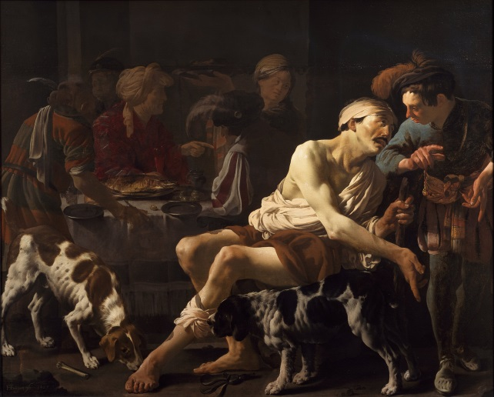
C'era un uomo ricco, che vestiva di porpora e di bisso e tutti i giorni banchettava lautamente. Un mendicante, di nome Lazzaro, giaceva alla sua porta, coperto di piaghe, bramoso di sfamarsi di quello che cadeva dalla mensa del ricco. Perfino i cani venivano a leccare le sue piaghe. Un giorno il povero morì e fu portato dagli angeli nel seno di Abramo. Morì anche il ricco e fu sepolto. Stando nell' inferno tra i tormenti, levò gli occhi e vide di lontano Abramo e Lazzaro accanto a lui. Allora gridando disse: Padre Abramo, abbi pietà di me e manda Lazzaro a intingere nell'acqua la punta del dito e bagnarmi la lingua, perché questa fiamma mi tortura. Ma Abramo rispose: Figlio, ricordati che hai ricevuto i tuoi beni durante la vita e Lazzaro parimenti i suoi mali; ora invece lui è consolato e tu sei in mezzo ai tormenti. Per di più, tra noi e voi è stabilito un grande abisso: coloro che di qui vogliono passare da voi non possono, né di costì si può attraversare fino a noi. E quegli replicò: Allora, padre, ti prego di mandarlo a casa di mio padre, perché ho cinque fratelli. Li ammonisca, perché non vengano anch'essi in questo luogo di tormento. Ma Abramo rispose: Hanno Mosè e i Profeti; ascoltino loro. E lui: No, padre Abramo, ma se qualcuno dai morti andrà da loro, si convertiranno. Abramo rispose: Se non ascoltano Mosè e i Profeti, neanche se uno risuscitasse dai morti saranno persuasi».
Così vicini, così lontani!
Commenta il biblista Maggioni: “Un povero che aspetta alla porta di un ricco non era in Oriente una scena rara. Nel palazzo si banchetta: il ricco adopera le molliche di pane per pulirsi le mani unte di grasso (era l’uso) e poi le lascia cadere sotto la tavola. Il povero Lazzaro si sarebbe accontentato di quelle molliche. Tuttavia, nessuno si accorge di lui. La descrizione non sembra voler sottolineare soltanto il contrasto tra il ricco e il povero. Quello che sorprende è che il povero e il ricco sono vicini, ma il ricco non si accorge del povero” .
Nella parabola Luca dice semplicemente che questo uomo era «ricco». Pertanto, “il ricco non è condannato perché violento e oppressore, ma semplicemente perché ha vissuto da ricco, ignorando il povero. Questo pensiero è completato dalla seconda parte della parabola (16,27-31), dove sono di scena i fratelli che continuano a vivere senza sospetto nella loro ricchezza. È proprio il loro vivere da ricchi che li rende ciechi di fronte al povero (eppure così vicino) e di fronte alle Scritture (eppure così chiare). Il ricco non osteggia Dio e non opprime il povero, semplicemente non li vede. È questo il grave pericolo della ricchezza ed è questa, forse, la principale lezione della parabola. Il ricco vorrebbe che i suoi fratelli fossero avvertiti. Ma a che servirebbe? Hanno già i Profeti e Mosè, dunque non occorre altro. Non sono le voci che mancano, ma la libertà per comprendere, e insieme la lucidità per vedere. Il vivere da ricchi rende ciechi” .
In ascolto della Evangelii Gaudium
“L’inequità (il Papa nel testo preferisce usare questo termine dal sapore socio-economico, piuttosto che iniquità, termine morale) diventa sempre più evidente, spegnendo la gioia di vivere e facendo crescere la mancanza di rispetto e la violenza… Il Papa condanna risolutamente l’«economia dell’esclusione e dell’inequità. Questa economia uccide». Non fa notizia il fatto che muoia assiderato un anziano ridotto a vivere per la strada, mentre fa notizia il ribasso di due punti in borsa. «Questo - dice il Papa - è esclusione». Riprendendo un tema caro alla letteratura impegnata latino-americana, il Papa non denuncia più, come faceva la Rerum novarum ai tempi di Leone XIII, lo sfruttamento dei lavoratori, ma la loro esclusione dalla società attiva, dal lavoro, dalle prospettive future, cosa che li fa sentire inutili; oppure la persona viene consumata e poi gettata, creando addirittura una «cultura dello scarto». «Gli esclusi non sono “sfruttati”, ma rifiuti, “avanzi”» (n. 53)…
Non potendo soffermarsi su ogni aspetto della vita sociale e non volendo al tempo stesso limitarsi ai princìpi generali, il Papa si concentra su due soli problemi: l’inclusione sociale dei poveri e la pace e il dialogo sociale…
Lo spunto per il primo argomento viene ripreso da un passo del libro dell’Esodo: «Ho udito il grido del mio popolo» (Es 3,7). Rima-nere sordi a quel grido, quando Dio ci ha chiamato a essere gli strumenti per ascoltare il povero, ci pone fuori dal progetto di Dio. Non si tratta infatti di una missione riservata soltanto ad alcuni, perché la solidarietà indica molto più di qualche atto sporadico di generosità. Richiede piuttosto di creare una nuova mentalità che pensi in termini di comunità, di priorità della vita di tutti rispetto all’appropriazione dei beni da parte di alcuni…
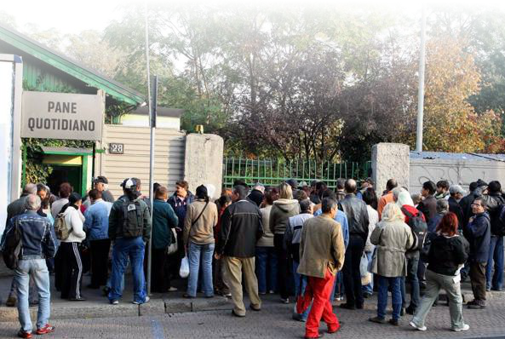
Papa Francesco aggiunge significativamente: «Non preoccupiamoci solo di non cadere in errori dottrinali, ma anche di essere fedeli a questo cammino luminoso di vita e di sapienza» (n. 194), fatto di servizio umile e generoso, pieno di misericordia verso il povero. Quando san Paolo si recò dagli apostoli a Gerusalemme per discernere se stava correndo o aveva corso invano (cfr Gal 2,2), il criterio di autenticità che gli apostoli gli indicarono fu che non si dimenticasse dei poveri…
Il Papa non si stanca di ripetere ogni giorno, e anche nel testo, che tutto il cammino della nostra redenzione è segnato dai poveri. «L’opzione per i poveri è una categoria teologica prima che culturale, sociologica, politica o filosofica» (n. 198). La Chiesa ha fatto un’opzione per i poveri intesa come una forma speciale di primato nell’esercizio della carità cristiana. Tutta la tradizione della Chiesa sta a testimoniarlo. «Per questo - aggiunge il Papa - desidero una Chiesa povera per i poveri. Essi hanno molto da insegnarci. Oltre a partecipare del sensus fidei, con le proprie sofferenze conoscono il Cristo sofferente» (ivi). Ciò che si chiede è anzitutto l’ attenzione all’altro, considerato come un’unica cosa con se stessi. La peggiore discriminazione di cui soffrono i poveri è la mancanza di attenzione spirituale” .
Guida: dopo aver ascoltato la parabola lucana e un breve commento, dopo aver ascoltato alcune riflessioni del santo Padre, preghiamo con il Salmo 39 (40), che è un «Ringraziamento. Invocazione di aiuto».

Ho sperato: ho sperato nel Signore
ed egli su di me si è chinato,
ha dato ascolto al mio grido.
Mi ha tratto dalla fossa della morte,
dal fango della palude;
i miei piedi ha stabilito sulla roccia,
ha reso sicuri i miei passi.
Ho annunziato la tua giustizia nella grande assemblea;
vedi, non tengo chiuse le labbra, Signore, tu lo sai.
Non ho nascosto la tua giustizia in fondo al cuore,
la tua fedeltà e la tua salvezza ho proclamato.
Non rifiutarmi, Signore, la tua misericordia,
la tua fedeltà e la tua grazia
mi proteggano sempre,
poiché mi circondano mali senza numero,
le mie colpe mi opprimono
e non posso più vedere.
Degnati, Signore, di liberarmi;
accorri, Signore, in mio aiuto.
Vergogna e confusione
per quanti cercano di togliermi la vita.
Esultino e gioiscano in te quanti ti cercano,
dicano sempre: «Il Signore è grande»
quelli che bramano la tua salvezza.
Io sono povero e infelice;
di me ha cura il Signore.
Tu, mio aiuto e mia liberazione,
mio Dio, non tardare.

- Primo momento di condivisione

- Proviamo ad indicare altri Lazzaro presenti nella nostra società, nel nostro ambiente…
- Fermiamoci un po’ anche sulle varie iniziative, presenti nella nostra comunità, in Provincia, a favore di tanti Lazzaro…
- C’è una esperienza significativa – in Congregazione, in Diocesi - che vorremmo condividere?

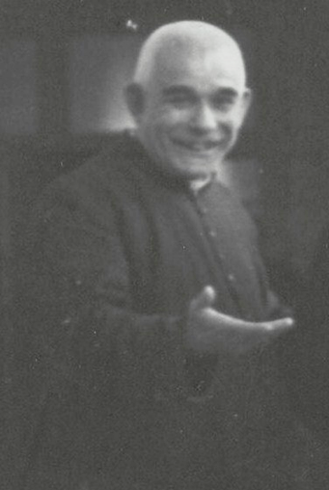

Preghiera finale:
“Stendi, o Chiesa del Dio vivente,
le tue grandi braccia,
e avvolgi nella tua luce salvatrice le genti.
Mille volte ti benedico
e mille volte ti amo!
Bevi il mio amore e la mia vita,
o Madre della mia Fede e della mia anima!
Oh come vorrei delle lacrime
del mio sangue e del mio amore
far un balsamo da confortare i tuoi dolori
e da versare sulle piaghe de' miei fratelli!”
(Don Orione).

Benedizione

Guida: ed ora riprendiamo la seconda parte della scheda, mettendoci ancora una volta in ascolto della Parola di Dio, del Papa e di Don Orione. Come sempre, introduciamo questo momento con la preghiera di un Salmo. Si tratta di un Salmo di lode, perché vogliamo ringraziare il Signore per il tanto bene che si fa in Congregazione a favore dei più poveri. Proclamiamo il Salmo 144 (145), che è un salmo alfabetico e che raccoglie sentenze e invocazioni presenti in altri salmi.
O Dio, mio re, voglio esaltarti
e benedire il tuo nome
in eterno e per sempre.
Ti voglio benedire ogni giorno,
lodare il tuo nome
in eterno e per sempre.
Grande è il Signore e degno di ogni lode,
la sua grandezza non si può misurare.
Una generazione narra all'altra le tue opere,
annunzia le tue meraviglie.
Diffondono il ricordo della tua bontà immensa,
acclamano la tua giustizia.
Paziente e misericordioso è il Signore,
lento all'ira e ricco di grazia.
Buono è il Signore verso tutti,
la sua tenerezza si espande su tutte le creature.
Il Signore sostiene quelli che vacillano
e rialza chiunque è caduto.
Gli occhi di tutti sono rivolti a te in attesa
e tu provvedi loro il cibo a suo tempo.
Tu apri la tua mano
e sazi la fame di ogni vivente.
Giusto è il Signore in tutte le sue vie,
santo in tutte le sue opere.
Il Signore è vicino a quanti lo invocano,
a quanti lo cercano con cuore sincero.
Appaga il desiderio di quelli che lo temono,
ascolta il loro grido e li salva.
Il Signore protegge quanti lo amano,
ma disperde tutti gli empi.
Canti la mia bocca la lode del Signore
e ogni vivente benedica il suo nome santo,
in eterno e sempre.
In ascolto della Parola: Mc 6,34-44
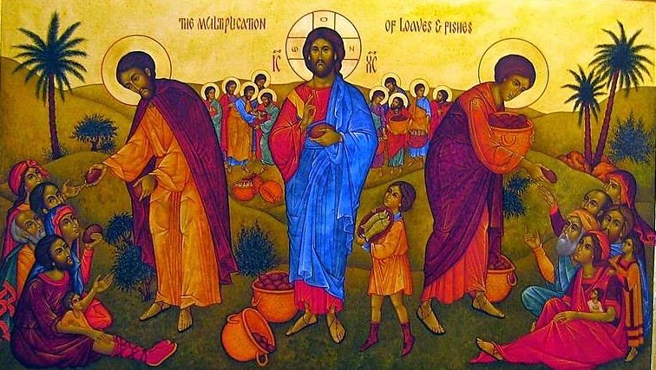
Sbarcando, vide molta folla e si commosse per loro, perché erano come pecore senza pastore, e si mise a insegnare loro molte cose. Essendosi ormai fatto tardi, gli si avvicinarono i discepoli dicendo: «Questo luogo è solitario ed è ormai tardi; congedali perciò, in modo che, andando per le campagne e i villaggi vicini, possano comprarsi da mangiare». Ma egli rispose: «Voi stessi date loro da mangiare». Gli dissero: «Dobbiamo andar noi a comprare duecento denari di pane e dare loro da mangiare?». Ma egli replicò loro: «Quanti pani avete? Andate a vedere». E accertatisi, riferirono: «Cinque pani e due pesci». Allora ordinò loro di farli mettere tutti a sedere, a gruppi, sull'erba verde. E sedettero tutti a gruppi e gruppetti di cento e di cinquanta. Presi i cinque pani e i due pesci, levò gli occhi al cielo, pronunziò la benedizione, spezzò i pani e li dava ai discepoli perché li distribuissero; e divise i due pesci fra tutti. Tutti mangiarono e si sfamarono, e portarono via dodici ceste piene di pezzi di pane e anche dei pesci. Quelli che avevano mangiato i pani erano cinquemila uomini.

In ascolto di Papa Francesco
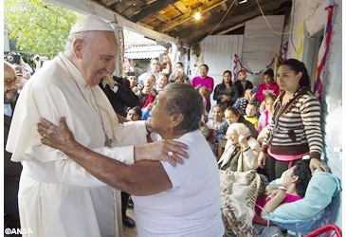
“Se la Chiesa intera assume questo dinamismo missionario deve arrivare a tutti, senza eccezioni. Però chi dovrebbe privilegiare? Quando uno legge il Vangelo incontra un orientamento molto chiaro: non tanto gli amici e vicini ricchi bensì soprattutto i poveri e gli infermi, coloro che spesso sono disprezzati e dimenticati, «coloro che non hanno da ricambiarti» (Lc 14,14). Non devono restare dubbi né sussistono spiegazioni che indeboliscano questo messaggio tanto chiaro. Oggi e sempre, «i poveri sono i destinatari privilegiati del Vangelo», e l’evangelizzazione rivolta gratuitamente ad essi è segno del Regno che Gesù è venuto a portare. Occorre affermare senza giri di parole che esiste un vincolo inseparabile tra la nostra fede e i poveri. Non lasciamoli mai soli
Usciamo, usciamo ad offrire a tutti la vita di Gesù Cristo. Ripeto qui per tutta la Chiesa ciò che molte volte ho detto ai sacerdoti e laici di Buenos Aires: preferisco una Chiesa accidentata, ferita e sporca per essere uscita per le strade, piuttosto che una Chiesa malata per la chiusura e la comodità di aggrapparsi alle proprie sicurezze. Non voglio una Chiesa preoccupata di essere il centro e che finisce rinchiusa in un groviglio di ossessioni e procedimenti. Se qualcosa deve santamente inquietarci e preoccupare la nostra coscienza è che tanti nostri fratelli vivono senza la forza, la luce e la consolazione dell’amicizia con Gesù Cristo, senza una comunità di fede che li accolga, senza un orizzonte di senso e di vita. Più della paura di sbagliare spero che ci muova la paura di rinchiuderci nelle strutture che ci danno una falsa protezione, nelle norme che ci trasformano in giudici implacabili, nelle abitudini in cui ci sentiamo tranquilli, mentre fuori c’è una moltitudine affamata e Gesù ci ripete senza sosta: «Voi stessi date loro da mangiare» (Mc 6,37) (Evangelii Gaudium, 48-49).
In ascolto della Congregazione
Ora viene spontaneo pensare alla nostra Congregazione, ai tanti confratelli impegnati in prima linea sul fronte della miseria, della scolarizzazione, della salute. Dobbiamo ringraziare il Signore e benedire quanti – tra religiosi e religiose (e anche laici orionini) – sono impegnati a soccorrere il povero Lazzaro di turno. Per fare solo qualche esempio, pensiamo al lavoro dei confratelli a Maputo (Mozambico), o a Kaburugi (Kenya), o a Payatas e Lucena (Filippine), in Madagascar, in India, in Africa… Pensiamo alle iniziative per i «senza tetto» in Polonia, per i migranti in Italia; pensiamo alla testimonianza delle consorelle a Kharkov (Ucraina). Senza dimenticare i Piccoli Cottolengo, in particolare quelli dove non c’è alcun aiuto (o pochissimo) da parte dello Stato, come in Venezuela.
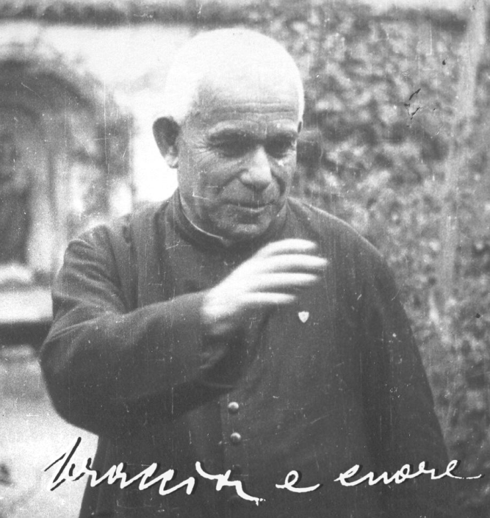
Benedetto sia Dio! Benedetto sia Don Orione! “Nel nome della Divina Provvidenza, ho aperto le braccia e il cuore a sani e ad ammalati, di ogni età, di ogni religione, di ogni nazionalità: a tutti avrei voluto dare, col pane del corpo, il divino balsamo della Fede, ma specialmente ai nostri fratelli più sofferenti e abbandonati. Tante volte ho sentito Gesù Cristo vicino a me, tante volte l'ho come intravisto, Gesù, nei più reietti e più infelici. Questa Opera è tanto cara al Signore, che parrebbe l'Opera del Suo Cuore; essa vive nel nome, nello spirito e nella Fede della Divina Provvidenza: non ai ricchi, ma ai poveri e ai più poveri e al popolo, mi ha mandato il Signore” .
- Secondo momento di condivisione

Guida: nella prima parte abbiamo meditato sulla parabola del povero Lazzaro; vogliamo riprendere il tema, tentando di rispondere alla domanda: chi è il povero Lazzaro oggi? Accanto al povero sottoalimentato e completamente spogliato dei suoi diritti umani più elementari (casa, lavoro, medicine, scuola), ci sono tanti altri «poveri Lazzaro», così numerosi anche nel cosiddetto primo mondo. Ora, dopo aver letto la famosa pagina “Anime! Anime!”, proviamo ad attualizzare il testo di Don Orione, facendo riferimento ai Lazzaro di oggi.

Anime! Anime!
Non saper vedere e amare nel mondo che le anime de' nostri fratelli.
Anime di piccoli,
anime di poveri,
anime di peccatori,
anime di giusti,
anime di traviati,
anime di penitenti,
anime di ribelli alla volontà di Dio,
anime di ribelli alla S. Chiesa di Cristo,
anime di figli degeneri,
anime di sacerdoti sciagurati e perfidi,
anime sottomesse al dolore,
anime bianche come colombe,
anime semplici, pure, angeliche di vergini,
anime cadute nella tenebra del senso
e nella bassa bestialità della carne,
anime orgogliose nel male,
anime avide di potenza e di oro,
anime piene di sé, che solo vedono sé,
anime smarrite che cercano una via,
anime dolenti che cercano un rifugio o una parola di pietà,
anime urlanti nella disperazione della condanna
o anime inebriate dalle ebbrezze della verità vissuta:
tutte sono amate da Cristo,
per tutte Cristo è morto,
tutte Cristo vuole salve
tra le sue braccia e sul suo Cuore trafitto.

Guida: a seguire leggiamo alcune risonanze; poi potremo aggiungere anche le nostre.

- Lazzaro affamato di speranza, di senso della vita (basta dare uno sguardo ai suicidi);
- Lazzaro affamato di amore (basta pensare alla «solitudine tra la gente» e al fenomeno preoccupante e dilagante della depressione);
- Lazzaro affamato di fede (a volte in ricerca, non priva di sofferenza, dubbi, perplessità; a volte succube dell’ indifferenza);
- Lazzaro affamato di Dio (ma soffocato dai tanti idoli e dalle tante droghe: potere, ricchezza, edonismo a tutti i costi);
- Lazzaro dalle tante piaghe interiori: odio, rancore, inimicizia, invidia, arroganza…
- Lazzaro affamato di ascolto e affetto, di attenzioni e amicizie (di «cani» pronti a leccare le ferite dell’anima).
- Lazzaro cui basterebbe un semplice: “Puoi contare su di me; ci sono”.
- …
- …
- …

Preghiera finale:
“Signore,
scrivete sulla mia fronte e sul mio cuore
il Tau sacro della carità.
Apritemi gli occhi e il cuore sulle miserie dei miei fratelli:
che la mia vita fiammeggi, come in altissimo rogo,
davanti a Voi, o Gesù!” .
Sull’esempio del Fondatore,
aprici gli occhi e il cuore
per vedere, sfamare, amare i tanti Lazzaro di oggi:
Lazzaro sulle nostre strade,
Lazzaro nelle nostre parrocchie,
Lazzaro tra le pareti domestiche,
Lazzaro nelle nostre comunità,
Lazzaro nella Chiesa…
Lazzaro nel disoccupato,
Lazzaro stritolato dagli usurai,
Lazzaro senza casa, senza scuola,
Lazzaro senza cibo, senza medicine…
Lazzaro nel bambino soldato,
Lazzaro sfigurato nella prostituzione infantile,
Lazzaro sfruttato nel lavoro minorile…
Lazzaro ucciso dalle “bombe intelligenti”,
Lazzaro crocifisso in Sudan,
Lazzaro umiliato in Amazzonia…
Quanti Lazzaro, Signore!
Ma, a volte, Signore,
il povero Lazzaro di turno sono anch’ io!
Con le mie debolezze e le mie fragilità;
con le mie sconfitte e i miei tradimenti;
con ferite e piaghe che fanno fatica a rimarginarsi…
Anch’io ho bisogno di molliche d’amore,
di piccoli gesti che riempiono il cuore,
di qualcuno che si accosti quando sono per terra…
E quando sarò di nuovo “in piedi”
Signore, che io riabbia la vista
per riconoscerti e amarti
nel povero Lazzaro che mi poni accanto.

Pater noster e Benedizione

GIANPAOLO SALVINI, “Uno sguardo sulla società con la «Evangelii gaudium»”, in: La Civiltà Cattolica 2014 I 508-519 – Quaderno 3929 (1° marzo 2014). Qui pp. 508-509.
GEREMIA DALLA NORA, Cercate il Signore e sarete raggianti, LDC, Torino 1979, p. 232.
B. MAGGIONI, Le parabole evangeliche, Vita e Pensiero, Milano 1993, p. 232.
Ibidem, 234.
GIANPAOLO SALVINI, cit., pp. 509-515 (passim).
Nel nome della Divina Provvidenza. Le più belle pagine di Don Orione, Piemme, Casale Monferrato (AL) 1994 (I ristampa – edizione ampliata), pp.151-152.
Nel nome della Divina Provvidenza. Le più belle pagine di Don Orione, Piemme, Casale Monferrato (AL) 1994 (I ristampa – edizione ampliata), p. 111.

